ПРЕСС-РЕЛИЗ

Оформить права на квартиру в новостройке станет проще

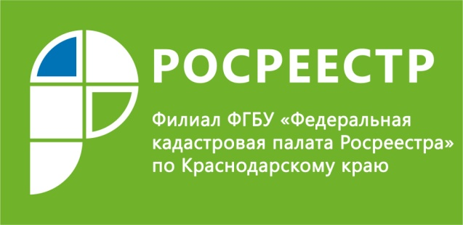
С 1 июля 2019 года в России произошел переход к новой модели проектного финансирования. По новым правилам покупатели квартир не будут платить деньги застройщику, все средства на строительство жилых домов будут храниться в кредитных организациях. Застройщик будет вести строительство за счет своих средств или банковского кредита. В связи с этим девелопер будет заинтересован не только своевременно сдать объект, но и провести процедуру кадастрового учета.
Напомним, ранее необходимая для регистрации процедура кадастрового учёта затягивалась по разным причинам, а самыми заинтересованными лицами были сами собственники. В связи с переходом на новую схему проектного финансирования застройщик так же будет заинтересован в том, чтобы ускорить данную процедуру. В противном случае он не сможет получить денежные средства за строительство объекта.
Отметим, что Краснодарский край на данный момент входит в тройку лидеров по объемам жилищного строительства, уступая только Москве и Московской области. Поставить недвижимость на кадастровый учет можно с помощью сайта https://rosreestr.ru, в разделе «Государственные услуги».
______________________________________________________________________________________________________________
Пресс-служба филиала ФГБУ «ФКП Росреестра» по Краснодарскому краю
press23@23.kadastr.ru
8 (861) 9921292

